فرض مقترح للسنة الأولى متوسط
تمرين 01 :
1) أنجز القسمة الإقليدية للعدد 245 على 13 :
أكمل المساواة :
$$245=13×….+…$$
2) أنقل و أتمم مع وضع العلامة × في الخانة المناسبة :
العدد | يقبل القسمة على
 | 2 | 3 | 4 | 5 | 9
5734
648
3045
1287
تمرين 2 :
1- أنجز القسمة العشرية للعدد 37.5 على 4 .
هل القسمة العشرية منتهية ؟ برر جوابك
2- أنقل و أتمم :
حاصل القسمة | القيمة المقربة إلى الوحدة بالنقصان | القيمة المقربة إلى الوحدة بالزيادة | المدور إلى الوحدة
$$37.5÷4$$
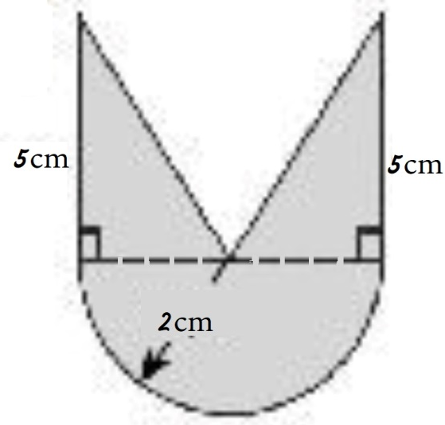
تمرين 03 : لاحظ الشكل التالي
1- أحسب مساحة الجزء الملون.
2- أحسب محيط الشكل .

